
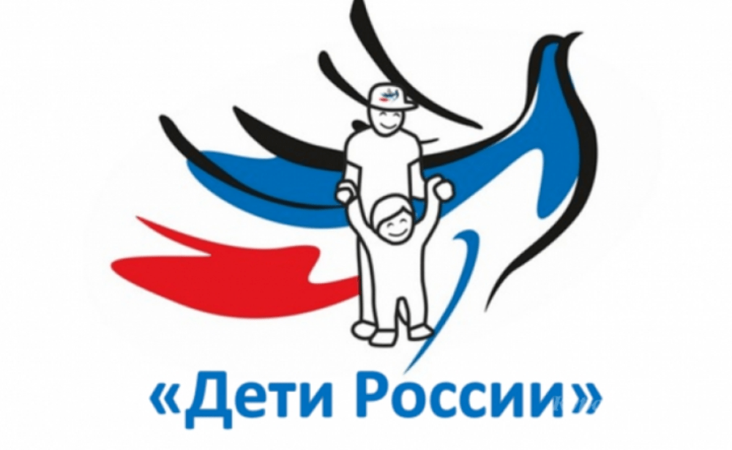
ОПМ «Дети России – 2023»

На территории Свердловской области области в период с 03 по 12 апреля 2023 года проводится первый этап межведомственной комплексной оперативно-профилактической операции «Дети России-2023».
Основные цели операции - пропаганда здорового образа жизни, формирование негативного отношения к незаконному потреблению наркотических и психотропных веществ, формирование правового сознания и законопослушного поведения.
Если вы располагаете какой-либо информацией о точках, где торгуют запрещенными веществами, о лицах, употребляющих или распространяющих наркотические вещества, сообщайте об этом по телефону МО МВД России «Красноуфимский»:дежурная часть г. Красноуфимск 8(34394)7-63-22, дежурная часть п. Ачит 8(34391)7-14-53 или по круглосуточному телефону доверия Главного управления МВД России по Свердловской области 8(343)358-71-61.

